**贵阳金阳大酒店位置示意图及交通指引**

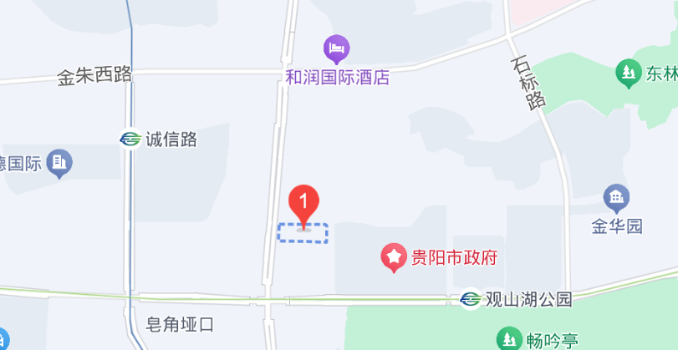

**贵阳金阳大酒店**

**一、贵阳站至酒店：**

步行170米乘坐轨道交通1号线至林城西路站C口下车步行 1.1公里至酒店。乘坐出租车约50元。

**二、贵阳北站至酒店：**

步行10米乘坐轨道交通1号线至林城西路站C口下车步行 1.1公里至酒店。乘坐出租车约25元。

**三、贵阳龙洞堡国际机场至酒店：**

步行340米乘坐轨道交通2号线至林城西路站C口下车步行 1.1公里至酒店。乘坐出租车约100元。